Методическая разработка
преподавателя фортепианного отделения МБУ Котласская ДШИ №7 «Гамма» Чупраковой Елены Владимировны
Тема:
«Изучение классического сонатного аллегро в классе фортепиано»

Вступительная часть
Изучение классической сонатной формы – важный этап в формировании музыкального мышления юных пианистов. Это, пожалуй, один из самых сложных стилей. Исполнение произведений подобного рода требует концентрации внимания на большом отрезке времени, способствует развитию горизонтального слышания музыки, т.е. умения сопоставлять и развивать музыкальные мысли, выстраивать динамический план и делать логические выводы, а главное, приучает к точности выполнения всех деталей. И познакомить ученика с этой музыкальной формой желательно как можно раньше, т.к. изучение классического сонатного allegro является неотъемлемой частью программы предпрофессионального обучения, да и в программные требования конкурсов юных пианистов классические сонаты тоже включаются. Освоение формы классического сонатного allegro в обучении юных пианистов должно происходить постепенно. Самое сложное – выстроить план работы на весь период обучения. Поэтому хочу поделиться личными наработками в изучении данной формы, рассказать, какие сонаты использую в своей работе с юными пианистами и дать некоторые методические рекомендации. Нотные приложения сонат тоже содержатся в данной работе.
Основной раздел
Классицизм берет свое начало с античности (4-5 век до н.э.). Зародился в Греции. Главная идея классицизма - воспевание человека, его духа: человек – царь Вселенной, он всегда в гармонии с природой. У этого направления особое отношение к форме, пропорциям, симметрии: прекрасные строения, скульптуры, для которых характерно чувство соразмерности и гармонии, «золотая пропорция».
Возвращение к античности происходит в 18 веке. И конечно, музыкальное искусство классицизм тоже не обошел стороной. Само слово «classicus» в переводе с латинского «образцовый». Классицизм в музыке во многом не похож на классицизм в литературе, театре и живописи. В музыке невозможно опираться на античные традиции – они почти неизвестны. Кроме того, содержание музыкальных сочинений часто связано с миром чувств человека, которые не поддаются жесткому контролю разума. Однако композиторы венской школы создали очень стройную и логичную систему правил построения произведения. Благодаря такой системе самые сложные чувства облекались в ясную и совершенную форму. Страдания и радости становились для композитора предметом размышления, а не переживания. Вершиной в развитии музыкального классицизма стало творчество Йозефа Гайдна, Вольфганга Амадея Моцарта и Людвига ван Бетховена, работавших преимущественно в Вене и образовавших направление в музыкальной культуре второй половины XVIII–началаXIX столетия – венскую классическую школу. Эти великие композиторы достигли совершенства сонатной формы. В своих истоках соната – это жанр, предназначенный для домашнего музицирования. Может быть, поэтому он так любим многими композиторами.
Сонатное allegro – всего лишь первая часть многочастного произведения под названием «сонатный цикл». «Охватывающей все характеры и все выражения» назвал сонату немецкий композитор И.А.Шульц в 1775г. И действительно, в ней целый мир: самые разнообразные темы становятся как бы персонажами богатейшего инструментального театра. Несколько крупных частей сонатного цикла (обычно 3 или 4) напоминают несколько действий театрального спектакля. Если вы вслушаетесь в сонаты венских классиков, найдете в них драмы и пасторали, трагедии и комедии. Конечно, это условно, ведь содержание сонаты представляет собой мир музыкальных образов, но их богатство неисчерпаемо.
Если сравнить сонатное allegro с литературным жанром, то можно провести аналогии с повестью или романом. Сначала композитор знакомит нас с действующими лицами. У нас два героя: главная и побочная темы. Ученикам младших классов я так и говорю, что соната – это рассказ о двух героях. Сразу определяем их характеры, обсуждаем, какие средства выразительности использует композитор для создания образа. Объясняю, что побочная называется так не потому, что по своему музыкальному содержанию менее значительна, а вследствие того, что излагается она не в основной тональности, а в «побочной», чаще в доминантовой. В 1-ом разделе эти темы-герои нам представляются, экспонируются, поэтому этот раздел и называется «экспозиция» (показ тем). Далее идет 2-ой раздел – разработка, где действие развивается, наши «герои» взаимодействуют друг с другом и даже конфликтуют. Темы в разработке распадаются на более короткие мотивы, сталкиваются, переплетаются, видоизменяются. К концу разработки состояние напряженности достигает своей вершины, высшей точки - кульминации, и требует разрядки, успокоения. Их приносит 3-ий раздел формы - реприза. Темы здесь повторяются в несколько измененном виде: побочная тема как будто подчиняется главной, поскольку звучит в основной тональности. Таким образом, сонатное allegro – это, пожалуй, единственная музыкальная форма, которая дает возможность раскрыть взаимодействия персонажей. Но тем она и сложна.

Анализ некоторых сонатин и сонат.
Методические рекомендации.

Существует ряд произведений сонат или сонатин, на которые следует обратить внимание в целях овладения классическим сонатным allegro. Если в перспективе преподаватель намерен познакомить ученика с сонатами венских классиков, то отметим, что чаще всего это сонаты Йозефа Гайдна, ведь у этого композитора их более пятидесяти, есть из чего выбрать, они более доступные, т.к. не ставят в жесткие стилистические рамки, в отличие от сонат Моцарта и Бетховена, у которых выбрать можно максимум 5 сонат из всего числа, и то лучше исполнять в 7-8 классах.
Работать над данной музыкальной формой надо поэтапно, начиная эту работу уже с учениками младших классов. Хочу поделиться личным опытом работы на примере сонат, которые часто использую в обучении юных пианистов.
1-2 класс обучения:
Даниэль Штейбельт. Сонатина Сdur.
Даниэль Штейбельт – немецкий композитор, сын мастера клавирных инструментов, пианист, современник Гайдна. Родился в Берлине, умер в Петербурге, куда приехал в 1808г. и был назначен капельмейстером оперы Санкт-Петербурга. Характеризуя его как пианиста-исполнителя своих сочинений, можно отметить разнообразие туше, самостоятельность и увлекательность образов. Он одним из первых начал использовать педаль на фортепиано и описал разные способы педализации в методическом руководстве.

Сонатина C-dur очень доступна для понимания маленьким пианистам. В ней два героя, две темы, два образа. Имеет трехчастную форму. Обладает многими достоинствами: доступна в эмоциональном плане, композитор использует эхо-динамику, меняет штриховую палитру.
Главная тема светлая, лучезарная, жизнерадостная, ассоциируется с образом беззаботного ребенка. Начинается с восхождения по устойчивым ступеням до мажора. Это движение должно быть смелым, особенно активно надо взять «соль», через натяжение, преодоление с небольшим замахом 5-го пальца, чтобы из нее выбежали легкие шестнадцатые. Стаккато и легато должны очень различаться: в младших классах все штрихи лучше преувеличивать. Главная тема написана в форме периода, каждое предложение содержит множество маленьких мотивов. Интонирование на рояле имеет вокальную основу: чтобы понять, как сыграть, надо сначала спеть. «Мы не просто играем звуки, а преодолеваем существующее между ними расстояние» (кандидат искусствоведения Юлия Монастыршина). Каждый мотив в теме проучиваем отдельно, чтобы найти интонацию: разбираем интервальные скачки: чем шире интервал, тем больше надо поделиться душой, «обнять» интервал через натяжение в ладошке (ладонные мышцы), учимся бережно выходить из длинных нот, выразительно и мягко играем опевания. Окончания фраз исполняем бережно, diminuendo, «закрывая» фразу. Знакомимся с таким понятием, как задержания, учимся играть их правильным движением: делаем мягкую опору на первую ноту в задержании (если нет акцента или sforzando) и легким прикосновением подушечки пальца берем вторую ноту, затем делаем снятие движением запястья вверх. Снятия на паузах должны быть очень точными, как под руку дирижера. Благодаря паузам музыка дышит. На первых порах лучше учить со счетом, чтобы выдержать все паузы.

Вторая тема, побочная, написана в другой тональности и должна звучать по-другому. Находим отличия между темами: какой образ, тональность, фактура, динамика, регистр? Эта тема более певучая, ласковая, спокойная (образ мамы), построена в виде диалога (например, мамы и ребенка). Композитор использует эхо-динамику. В заключение этой темы трижды звучит фраза – вопрос с широким скачком на септиму, ответ на который получаем в конце части. Это окончание ставит довольно много задач перед учеником и требует точного выполнения всех деталей: штрихи, паузы, дифференциация в двойных нотах, мотив опевания в верхнем голосе разделен восьмыми паузами, но должен звучать цельно.
Далее работаем над аккомпанементом в левой руке. Здесь главное, что безусловно пригодится в изучении классических сонат, это Альбертиевы басы. Свое название «basso albertino» эта фактура получила от венецианского композитора Доменико Альберти (1710-1740г.г.), который часто применял её в своих сочинениях. Это, можно сказать, символ венско-классического стиля. Чем раньше ученик научится исполнять данный вид аккомпанемента, тем лучше. Цель: добиться дифференциации звучания.
Трудность в том, что это скрытая полифония, в которой два опорных звука: первый и третий, при этом больше опору надо сделать на бас. Для этого необходимо 5-ым пальцем замахнуться, поднять его всей ладошкой. Сила при этом не тратится, просто выше подъем. Второй и четвертый звуки, исполняемые первыми пальцами, должны быть легкими, при этом палец поднимается сам. Если вылезает 1-ый палец, надо поучить движением вниз, начиная с 1-го пальца с замахом к 5-му пальцу. Можно использовать подтекстовку : «Приди сюда!».
Способов работы над фактурой в этой сонатине немало. Вот несколько из них:
- Соединяем мелодию с линией баса, выстраивая длинные фразы.
- Играем двумя руками, собрав аккомпанемент в аккорды. Запоминаем аппликатуру, слушаем гармонии.
- Работаем над аккомпанементом двумя руками: левая рука с опорой играет бас, а правая рука играет гармоническую основу. Вслушиваемся в звучание.
- Проучиваем отдельно аккомпанемент левой рукой, добиваясь хорошей опоры на 5 пальцы с небольшим замахом и легких движений, легких касаний клавиш 1 пальцем. Можно первоначально басы задерживать, а аккомпанемент играть беззвучно.
- Собираем левой рукой длинную фразу (8 тактов), мыслим горизонтально, ведем к концу, добиваясь целостности.

- Затем руки соединяем. Самое сложное: добиться правильного звукового соотношения между мелодией и аккомпанементом. Безусловно, левая рука должна обязательно звучать тише. Первоначально можно сделать очень большую разницу в динамике: правая рука играет forte, левая – pianissimo, или даже беззвучно. При этом пальцы правой руки должны очень активно подниматься, даже преувеличенно, а левая рука делает минимум активности, играет очень близко к клавиатуре, не поднимая пальцы. Можно поучить, отдалив руки в другие октавы, на большее расстояние друг от друга.
Это необходимо делать, чтобы ученик научился распределять вес рук. Затем можно вводить интонацию звучания, динамическое развитие. Как говорит профессор Московской консерватории Рувим Аронович Островский: «Вес рук и пальцев надо регулировать. Этому надо учиться! Как два карандаша: жирный и тонкий отточенный».

Таковы основные методы работы над данным произведением.

3-4 классы обучения:
Антон Диабелли. Сонатина C dur.
Чаще всего использую в работе 1 часть этой сонаты, но можно исполнять и весь сонатный цикл, т.к. 2 и 3 части невелики по размеру и практически неотделимы.
Антон Диабелли (1781-1858г.г.) – австрийский композитор, нотный издатель (в частности, произведений Франца Шуберта). Родился вблизи Зальцбурга. Интересен факт его биографии. В 1819г. Диабелли разослал сочиненный им вальс нескольким десяткам ведущих австрийских музыкантов с предложением написать вариации на его тему. Эти вариации должны были быть опубликованы, а выручка направлена в пользу вдов и сирот, оставшихся в Австрии после наполеоновских войн. Из пятидесяти композиторов, откликнувшихся на предложение Диабелли, были Ф.Шуберт, К.Черни, Л.Бетховен (33 вариации на тему Диабелли). Таким образом, Вариации на тему Диабелли – это коллективный благотворительный проект. И безусловно, данный композитор, как и его творчество, заслуживает всяческого уважения и занимает свою нишу в фортепианном репертуаре учеников-пианистов.

I часть Сонатины до мажор Allegro moderato – яркий пример классического сонатного allegro. Здесь мы находим и экспозицию с главной до-мажорной темой и побочной, написанной в доминантовой тональности, и компактную разработку, и классический вариант репризы, когда обе темы звучат в основной тональности.
Задача исполнителя:
обеспечить характер каждой темы на самом высоком уровне.
В первую очередь обращаем внимание на размер С (бревис), то есть мыслить надо целым тактом, такт на раз. Такой размер «уничтожает тактовые черты и устремляет музыку к ближайшему знаку препинания» (Натан Перельман). И в рамки данного размера надо вместить указанные ритмические фигуры, уложить их во времени.
Главная тема похожа на марш, она начинается с активных квартовых возгласов на фоне собранных мужественных аккордов. первый квартовый ход в мелодии должен быть самым активным, поскольку прыгнуть надо на самую высокую из трех, ноту «до» второй октавы. На затактовой ноте «соль» палец отталкивается, цепким движением ногтевой фаланги и передает энергию движения 5-му пальцу, который крепко встает своей подушечкой в клавишу. Третий звук в мотиве берется бережным касанием первого пальца. Характерный пунктирный ритм в конце 1-го предложения придает упругость и четкость маршеобразной теме. Сначала этот марш звучит как бы издалека, piano. А во 2-ом предложении композитор указывает forte, меняет аккорды на арпеджио, мелодия становится более певучей, но не теряет горделивость и уверенность. Одна из задач в исполнении главной темы – не потерять пульсацию и темп при смене фактуры.
Связующая тема приходит на смену главной в 9-ом такте, контрастирует с ней по характеру: нежная, певучая мелодия звучит piano, legato, постепенно поднимаясь в более высокий регистр. В аккомпанементе есть скрытый голос, который движется параллельно с мелодией и образует полифонию. Следует отдельно вычленить этот голос, проучить, услышать интонации, сделать опору на сильные доли и соединить с основной мелодией. В 16-18 тактах мы видим два абсолютно самостоятельных голоса: правая рука ведет восходящую мелодию, изложенную половинными длительностями, а в левой руке – длинная мелодическая линия из восьмых нот, которую следует разбить на более мелкие мотивы и проучить, обращая внимание на направление мелодии, интервальные скачки. Непросто будет соединить руки, ведь надо найти тембровую окраску каждого голоса. Думаю, что наиболее правильным будет исполнить начальные мотивы нижнего голоса pianissimo, «как под снегом», чтобы не заглушить длинные ноты верхнего голоса. Далее смелее выходить на crescendo к концу фразы, где происходит переход в доминантовую тональность G-dur, в которой и будет звучать побочная тема.
Пожалуй, побочная тема наиболее интересна, разнообразна и любима учениками. Игра регистров, перекрещивание рук, смена характеров, ритмическое разнообразие, несложный аккомпанемент (легко запоминающийся!) приносят радость и вдохновение в работе. Но в тоже время требуют довольно крепкой технической подготовки и хорошей координации рук: быстрые переносы из верхнего регистра в нижний и обратно, скачки, мелкие длительности, гаммообразные пассажи, украшения и т.д. Все это составляет определенную трудность и требует терпения, усидчивости в преодолении задач. Но цель оправдывает средства, сама музыка приходит на помощь, увлекает в процесс разучивания.
Разработка невелика по размеру, но очень динамичная, построена на контрастах, с яркой кульминацией fortissimo. Основан этот раздел на развитии главной темы, которая проходит в разных регистрах. Напряжение создается благодаря появлению минорных тональностей и уменьшенного вводного септаккорда. К концу разработки это напряжение падает, нисходящие пассажи уходят на diminuendo e ritenuto в нижний регистр и приводят в репризу.
В репризе все темы проходят в том же порядке, что и в экспозиции. Но все они звучат в основной тональности C-dur. Заканчивается сонатное allegro яркими гаммообразными пассажами, взлетающими в 4-ую октаву, а затем стремящимися вниз через всю клавиатуру, и утверждающими, жизнерадостными тоническими аккордами.
Хочу уточнить, что репризу обычно разучиваем после экспозиции, т.к. много повторяющегося материала. Сравниваем эти части, находим, в чем отличия. А затем приступаем к работе над разработкой. В этой сонате можно уже добавить педаль, прямую, недлинную, очень корректную, в основном, на сильные доли. Педаль обычно проставляю в нотах сама, если у ребенка еще нет опыта применения педали в классических сонатах.

В 4-6 классах обучения нельзя пропустить Сонаты Муцио Клементи.
Муцио Филиппо Винченцо Франческо Саверио Клементи(23.01.1752 – 10.03.1832) – итальянский композитор, пианист, дирижер, педагог. Время, в которое творил Клементи, - 18 век. Век великих композиторов, а точнее, венских классиков. У него было немало почитателей таланта, он посвятил себя музыке, ученикам, творчеству. Великий человек, известный и неизвестный.
По силе творческого дарования и глубине поэтической мысли Клементи, конечно, во многом уступает своим гениальным современникам Гайдну, Моцарту и Бетховену. Но все же нельзя согласиться с теми историками музыки, которые, говоря об этой эпохе, упоминают о Клементи лишь в перечне виртуозов того времени. Клементи был не только крупнейшим пианистом и педагогом, но и композитором, активно участвовавшим в создании новой классической сонатной формы и лондонской пианистической школы.

Муцио Клементи. Сонатина №4 F dur. 1 часть.
Композитор ставит в обозначении темпа – Allegro con spiritо – скоро, с воодушевлением.
Уже в первом 4-такте главной темы мы чувствуем бодрое, приподнятое настроение. Динамика forte, акценты на сильных долях в мелодии, активный квинтовый ход в пунктирном ритме, четкая пульсация в аккомпанементе на тоническом басу F (разложенные октавы, так называемые «Маркизовы» басы с опорой на 5-ые пальцы) ставят перед учеником задачу энергичного, упругого и очень активного звуковедения на твердых кончиках пальцев. В главной теме преобладает мужское начало, Клементи создает образ горделивого, уверенного в себе человека. Во втором периоде этой темы образ становится еще более ярким: появляется sforzando, пунктирный ритм в затактах меняется на не менее активные шестнадцатые. А вот второе предложение резко контрастирует с первым. Мелодия уходит в верхний регистр, динамика меняется с forte на piano. Образ становится более живым, игривым и немного лукавым благодаря легким шестнадцатым, исполнять которые необходимо бегло, но проинтонированно (мелкая пальцевая техника) с опорой на доминантовой гармонии и снятием веса руки на тонике.
Побочная тема написана в тональности доминанты – C dur. Проходит она в виде диалога между руками, с элементами полифонии: два голоса, два образа вступают в разговор:
Первый образ (в верхнем регистре) – по характеру сначала задорный, целеустремленный, а во 2-ом предложении он становится более нежным, мягким (dolce).
Второй образ (в нижнем регистре) – более уравновешенный, уверенный, мудрый.
Заканчивается экспозиция яркими гаммообразными взлетами и утверждением доминанты – C dur.
Разработка очень лаконичная. Начинается она с немного измененного мотива побочной темы, характер которого меняется буквально в каждом такте:
1 такт – «игривый» C dur.
2 такт – «сомнение» (ум.6/4)
3 такт – «удивление» (отклонение в d moll)
А затем композитор «заряжает» шестнадцатые, они пронизывают всю разработку (ротационная техника). Здесь много отклонений в другие тональности (d moll, g moll, F dur), напряжение создается наличием Ум.VII 7. Поток шестнадцатых приводит к кульминации на доминанте основной тональности, которая звучит ликующе, жизнеутверждающе. Затем идет легкий спуск восьмыми на стаккато, он подготавливает репризу и приводит в главную тему, которая появляется как бы издалека, на пиано. Зато второе предложение (в верхнем регистре) теперь стало не только игривым, но и очень ярким, смелым, жизнерадостным. Лишь на миг появляются грустные минорные нотки (4 такт), но мажор торжествует до конца части! Побочная тема звучит в основной тональности F dur. Клементи «играет» с регистрами, меняет направление движения, немного варьирует мелодию. Заканчивается 1 часть нисходящими гаммообразными пассажами и утверждением тоники.
Надо сказать, что практически все Сонатины Муцио Клементи соч.36 заслуживают внимания педагогов-пианистов и принесут немалую пользу в освоении классической формы. Например, Сонатину №5 соч.36 полезно проработать, если есть намерение в 7-8 классах ДШИ познакомить ученика с Сонатой C dur Йозефа Гайдна (1780г.), т.к. в обоих произведениях аккомпанемент изложен триолями, которые звучат на протяжении практически всего сонатного allegro.

В 6-8 классах обучения добавляю в репертуар сонаты венских классиков, ведь рассвет формы сонатного allegro достиг своего апогея именно в их творчестве. Остановимся на этом подробнее. Чтобы понять стилистические особенности исполнения, попробуем перенестись в 18 век. Это было время утонченности и чопорности во всем – в обращении, в разговоре был галантный стиль:
- При встрече двух особ вы бы услышали разговор, в котором 15 слов – про погоду, 20 – комплименты и только затем собеседник может спросить: «Что Вы делаете вечером?».
- В костюме: мужчины носили парик с косичкой сзади, кружевные жабо, манжеты, чулки, башмаки. Дамы носили прическу в виде башни, либо волосы были завиты в локоны, носили платья из легких тканей с драпировкой. В моду входят шляпы из бархата и шелка.
- В архитектуре: гармония, упорядоченность и простота форм, использование элементов античной архитектуры: портики, колоннады, статуи и рельефы на глади стен.
- В музыке: композиторы венской школы создали стройную и логичную систему правил построения произведения, благодаря которому самые разнообразные чувства облекались в ясную форму.
Работать над сонатным allegro венских классиков необходимо по нескольким направлениям:
1.Музыкальная форма. Динамика формообразующая.
Необходимо воспитывать чувство формы у ученика. Ребенок должен ощущать, что ничто не появляется само по себе. Форма – это застывшая композиция, как архитектура, и в то же время процесс временной. Задача педагога – стать архитектором. Ведь иной юный исполнитель похож на муравья, ползающего по строению, но не видящего целого. По мнению Альфреда Корто исполнитель должен быть «авиатором» и «странником» одновременно. Т.е. сначала подняться ввысь, понять конструкцию, затем спуститься, все оползать и снова взлететь ввысь. Любая музыкальная форма содержит в себе цепь маленьких и больших кульминаций. «Архитектура – застывшая музыка».
Динамика формообразующая несет в себе постоянную контрастность. Это вытекает из самой эстетики классицизма: чувства человека разнообразны, но уравновешены. У Гайдна и Моцарта - пока сопоставления, в отличие от Бетховена, у которого уже конфликты: темы вступают в борьбу и влияют друг на друга. В Сонатах Гайдна, Моцарта forte и piano – это переключение чувств. Обозначение динамики не значит чисто физическое свойство, динамика имеет смысловой, эмоциональный подтекст. Любая динамика должна быть расшифрована. Например: властная интонация – покорная, мужественная – женственная, игривая – серьезная. Музыка станет рельефней.
2.Фразировка. Роль дыхания, пауз, цезур.
Работая над фразировкой, всегда необходимо проводить аналогии со словесной речью: слово – мотив, словосочетание – фраза, предложение есть и в словесной речи, и в музыкальной. Ораторское искусство было очень развито в эпоху классиков. Музыка их «разговаривает». Необходимо развивать интонирование у учеников. Вместе искать интонации настроений. Обращать внимание на интервалику: восходящие интервалы чем они выше, тем напряженнее, тритон – дьявольский интервал, одно время даже запрещенный. Нельзя проходить мимо таких моментов. Каждый мотив надо «проговорить».
Больше внимания уделять дыханию, цезурам, паузам. «Слушать музыку без дыхания мучительно» (А. Гольденвейзер). Паузы должны быть наполнены смыслом. Неумение владеть временем – главная проблема в исполнении многих учеников.
3.Оркестровое мышление. Темповое единство.
В сонатах классиков необходимо все время мыслить оркестрово, развивать это умение из урока в урок. У каждого инструмента симфонического оркестра свой тембр, свой регистр, свой диапазон. Что касается Гайдна, нельзя забывать, что он является основателем симфонического оркестра («отец симфонии»), да и камерной музыки у него написано немало. Все это не может не отражаться на фортепианных сонатах, в которых две руки пианиста представляют собой камерный ансамбль: трио, квартет, где все участники одинаково важны и равны, поэтому должна быть сбалансированность партий. Каждую партию необходимо найти в тексте и тщательно проучить.
Кроме того, эстетика классицизма не подразумевает изменения темпа: нельзя вмешиваться в явления объективные, играть надо, как под руку дирижера, в едином пульсе. Сказать ученику: «Наблюдай, как из окна поезда, но остановок не будет!» Одним из способов работы над сохранением единства темпа может стать дирижирование без игры, которое хорошо развивает внутренний слух. Либо более простые способы:1) педагог исполняет, ученик дирижирует, 2) исполнение одновременное педагога и ученика (часто использую в работе). Еще один способ: приведение к единому знаменателю. Главная тема – самая удобная, эталон. Ориентироваться на нее. Играем эту тему, затем 2-3 такта другой, в сравнении, добиваясь темпового единства.
Обозначения темпа в сонатах классиков – это чаще всего обозначения характеров. Например, темп Allegro – это бодро, весело, он должен быть удобным. К быстрым темпам можно отнести Allegro assai и Presto. Не переходить к быстрым темпам, пока всё не будет выполнено точно. В рабочем темпе должно всё идеально получаться.
«Тот, кто владеет музыкальным временем, владеет залом» (Ю.Ростропович).
«Темп – предмет обсуждения. Пульсация – нет» (Н.Перельман).
4.Артикуляция.
Артикуляция в сонатах классиков вытекает из оркестрового мышления, когда важным является произнесение штрихов, и штрихи эти струнно-смычковые (более 20-ти приемов). Короткие лиги из двух-четырех звуков – это смена смычка (вверх-вниз), мягкая атака, но не снятие смычка. Есть декламационные лиги, когда часто атакуется сильная доля; бывает атака при гармоническом задержании; а также можно встретить штрих деташе, когда атакуется каждая нота и т.д.
Речевая, вокальная интонация тоже накладывает свой отпечаток на лиги.
5.Педаль. Орнаментика.
Педаль появилась во времена Вольфганга Амадея Моцарта, в последние годы его жизни. Поэтому в сонатах Гайдна и Моцарта она должна быть осторожной, довольно короткой, чаще прямой, дублирующей опорные точки, либо лиги и некоторые аккорды.
Что касается украшений, то они исполнялись за счет главной ноты (староломбардская манера). В сонатах классиков можно встретить форшлаги, арпеджио, группетто, трели.
Форшлаги: короткие форшлаги встречаются редко. Чаще всего это равные длительности с акцентом на 1-ую ноту. Акцентируются все задержания.
Арпеджио: нижний звук совпадает с басом.
Группетто: исполняется с верхней вспомогательной ноты, состоит из 3-ех звуков (бантик вокруг ноты). Чем медленнее темп, тем ближе к основной ноте играется группетто.
Трель: исполняется с верхней вспомогательной ноты, когда нужна острота и блеск. С основной ноты играем, когда:
1.есть шлейфер;
2.поступенное движение вниз;
3.трель на взлете пассажа;
4.трель в басу;
5.трель за трелью;
Трели с завершением писались для каденций. Нахшлаги тоже выписывались.

Йозеф Гайдн. Соната №14 D dur. 1 часть.
Темп первой части -Allegro moderato, удобный для исполнения. Можно рекомендовать для изучения старшеклассникам, а более подвинутым в техническом плане ученикам даже в 5 классе.
Примерный план работы:
- Знакомство с произведением
а) Рассказ о композиторе:
Каким же был Гайдн, живущий в это время? По своему духовному облику Гайдн был простой, прямой, простодушный и насквозь «земной», «папаша Гайдн». Более 30-ти лет он находился в зависимости от князей Эстерхази, обладая выдержкой и терпением, скромно расценивал свои возможности. Он был необычайно трудолюбив. Он не сочинял музыку быстро, а сочинял ее с обдуманностью и прилежанием. Работая у Эстерхази, Гайдн только свои обязанности исполнял во дворце князя, обитал же он по- соседству, в самой заурядной деревенской обстановке, мог бывать в деревнях и непосредственно наблюдать крестьянский быт. К народным истокам он обращался не потому, что находил это нужным, а потому что это соответствовало его вкусам. Более широко и смело, чем другие композиторы, он черпал темы из глубин народной жизни. Поэтому нередко в его темах можно уловить те или иные народно-жанровые истоки: танец, марш и другие. Они, как правило, чётки по структуре, легко членятся, что придает им ясность, делает удобными для развития. А для Гайдна это развитие, преобразование музыкального материала важнее, чем его показ. Эти преобразования отличаются у Гайдна большой тонкостью. Гайдн – большой выдумщик, практически никогда не повторяется, всегда находишь изменения в ритме, украшениях, тональном плане и т.д. «Музыкальные картинки» все время меняются, увлекая за собой слушателя. Гайдн работал над клавирной сонатой в течение многих лет (почти 40 лет!). В собрание сочинений вошли 52 сонаты. Его сонаты следовало бы назвать клавесинно-фортепианными, потому что работал Гайдн над ними в то время, когда старый клавесин еще был широко распространен, вместе с тем молодое, пока еще сравнительно слабое по звуку фортепиано уже вытесняло его. Специфика камерной сольной музыки, к которой относится соната, побуждает его свободно экспериментировать, в отличие от симфоний, которые писались для оркестра, на заказ. В сонатном жанре Гайдн ищет себя, пытается найти образ идеальной сонаты. Этим объясняется то, что его сонаты бывают двух, трех, четырех и даже пяти-частными. Весь строй его музыки требует от исполнителя тонкой музыкальной культуры.

б) Исполнение произведения педагогом: определение музыкальной формы, тем, тонального плана, характера музыки. Обсуждаем вместе с учеником, отмечаем в нотах все разделы, темы, тональности.

- Разбор и работа над экспозицией:

Главная тема написана в форме периода из 8-ми тактов. Начинается она с восходящих мотивов из затакта. Пунктирный ритм придает упругость, активность этой светлой мажорной теме. Если представить струнный квартет, то она может быть сыграна на альте в дуэте с виолончелью в 1-ом предложении и на скрипке в дуэте с альтом во втором. Определенную техническую сложность представляет изложение мелодии в пунктирном ритме. Следует проучить мотивами по две ноты, проанализировав каждый интервальный скачок, аппликатуру, сначала отдельно правой рукой, затем двумя руками с остановками между мотивами. Гармонический план включает в себя тонико-доминантовые соотношения. Когда все фразы будут собраны воедино, не забываем про паузы и точные снятия рук в пульсе.
Далее идет связующая тема, тоже в форме 8-митактного периода. В ней через секвенционное развитие происходит переход в тональность ми мажор, доминанту ля мажора, в которой и будет звучать побочная тема. Особое внимание в связующей теме необходимо уделить полиритмии в 3-м и 7-м тактах, проучив на ритмо-слоги. Надо отметить, что в сонатах Гайдна целая кладезь различных ритмических фигур. В этом плане он настоящий выдумщик. Ученик, прошедший такую «ритмическую» школу, приобретет опыт и не будет бояться сложных ритмов. Работать над сложными ритмами можно со счетом или применяя ритмо-слоги.
В побочной теме в 1-ом такте неожиданно звучит h moll, тональность, параллельная основной тональности и в то же время являющийся II ступенью A dur, в котором и изложена побочная тема. На это обязательно надо обратить внимание ученика, сказать о необходимости сменить эмоциональную окраску. Побочная тема состоит из коротких виртуозных затактовых мотивов, стремящихся в сильные доли и поднимающихся на crescendo в более высокий регистр. Полётность мелодии сдерживают упругие, ритмичные мотивы в левой руке. Далее мелодия верхнего голоса спускается вниз в синкопированном ритме: синкопа отделяется артикуляционно, а нижний голос идет поступенно ровными восьмыми длительностями. Гайдн практически не повторяется, показывает свою изобретательность, каждые четыре такта вносит изменения, картинки меняются одна за другой. Виртуозные фрагменты чередуются с полифоническими. В каденциях композитор добавляет трели с завершением.
Заключительная тема звучит светло, трепетно и нежно благодаря повторяющимся триольным мотивам.

- После экспозиции лучше учить не разработку, а репризу.
Сравнить эти части, проанализировать тональности, все изменения и повторения.

- Разработка
Начинается с проведения главной темы в тональности A dur (8 тактов). Следующий 4-ехтакт – побочная тема, которая сначала звучит в e moll с постоянно повторяющимся мотивом в левой руке, а затем преобразуется в красивую, немного взволнованную тему, изложенную шестнадцатыми нотами и триолями в разных тональностях. Заканчивается эта тема ярким взлетом по устойчивым ступеням H dur в пунктирном ритме (кульминация) и трелью с завершением. Далее в этой же тональности звучит заключительная тема. Но чтобы сделать тональный переход в репризу, которая должна быть в D dur, Гайдн добавляет еще одну тему, в полифоническом двухголосном изложении. Её длинные мелодические линии состоят из небольших мотивов по 4 ноты, в разном направлении. Верхний голос идет не одновременно с нижним, а с опозданием, поэтому опираться лучше на левую руку, сделать нижний голос ведущим. В последних четырех тактах переключить внимание на синкопированную мелодию верхнего голоса.

- Все три части собираем в единое целое.

Нарабатываем умение выдерживать объем произведения, добиваемся целостности формы и при этом точного выполнения всех деталей.

Заключение

В данной разработке представлены и показаны лишь основные этапы работы над классическим сонатным allegro и проанализировано несколько сонат, которые являются наглядным примером в изучении данной формы. Надеюсь, что преподаватели фортепианного отделения найдут здесь полезный материал.

В заключение хочется отметить, что «каждая соната имеет свое собственное лицо: своей несхожестью сонаты покоряют и очаровывают слушателя».
«Сонатная форма оказалась чрезвычайно жизнеспособной, потому что пригодна для передачи музыкальными средствами различных сюжетов и образов» и чрезвычайно полезной, необходимой в репертуаре юных пианистов, потому что работа над классическим сонатным allegro ставит множество задач, учит точному выполнению всех деталей фактуры, учит быстрому переключению эмоций, учит мыслить оркестрово, раскрывать содержание объемного произведения, учит умению охватывать форму, учит сценической выдержке, дает толчок в развитии техники.

Список использованных материалов:

1. А.О.Гольденвейзер. Об исполнительстве. Вопросы фортепианного исполнительства. М., 1965 г.
2. Т.О.Хлудова. О педагогических принципах Г.Нейгауза. Вопросы фортепианного исполнительства. М., 1965 г.
3. Иосиф Левин. Основные принципы игры на фортепиано. М., 1978.
4. Н.Г.Перельман. В классе рояля. Короткие рассуждения. Москва "Классика-XXI", 2011.
5. Энциклопедия для детей. Искусство. Том 7 часть третья. Музыка. Театр. Кино. М., Аванта, 2001.
6. Е.Л.Гуревич. Западноевропейская музыка в лицах и звука. XVII - первая половина XX века. Москва "Пассим", 1994.
7. С.В.Митина, В.Т.Митин. Юному пианисту. Учебное пособие для 1-4 классов ДМШ. Новосибирское книжное издательство, 1996.
8. Интернет-ресурсы
9. Мастер-классы, лекции ведущих преподавателей по классу фортепиано на КПК.

Нотное приложение

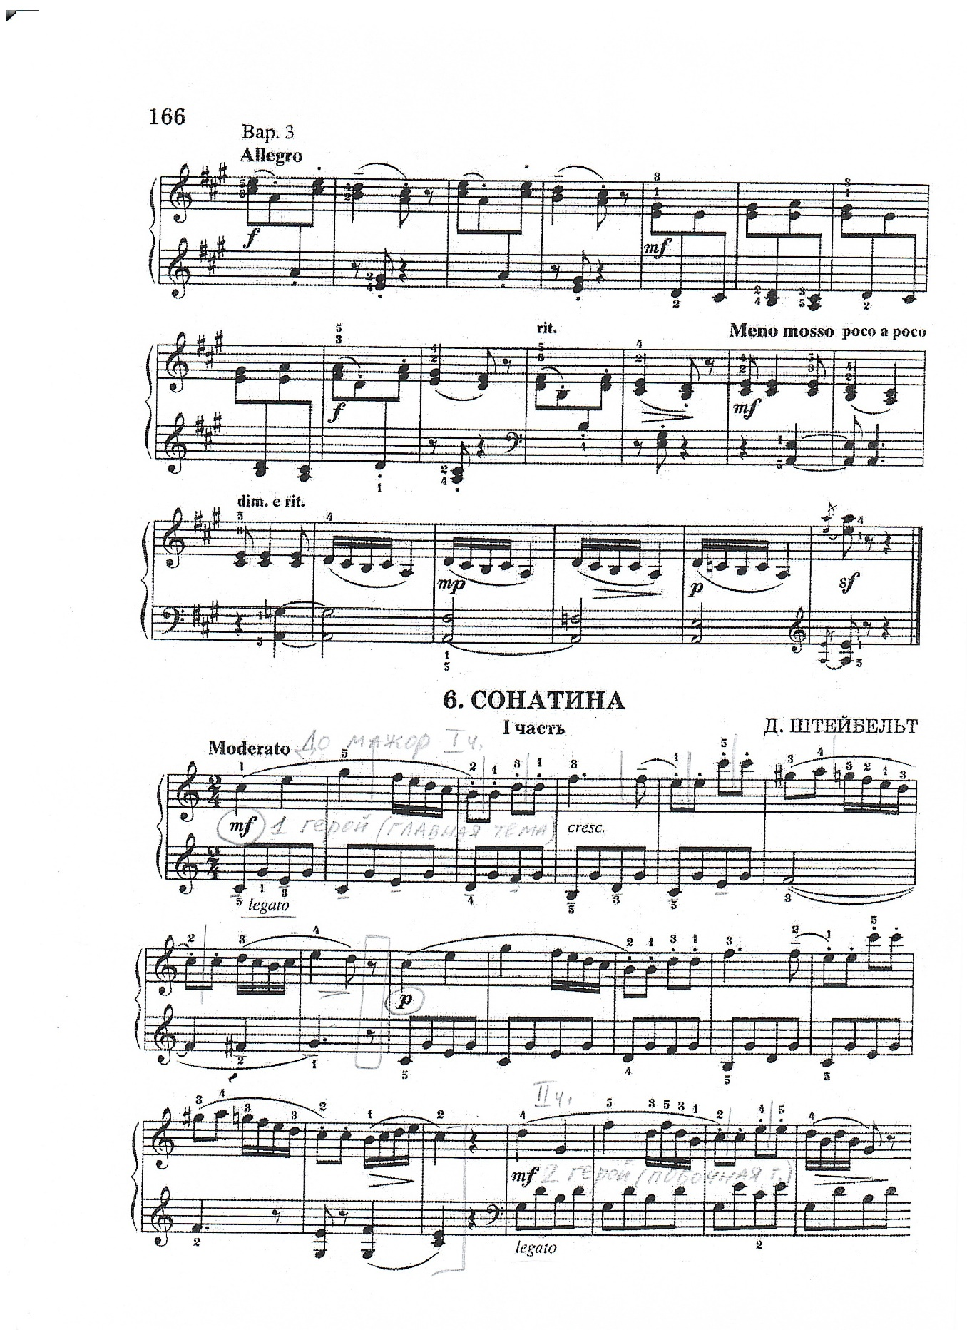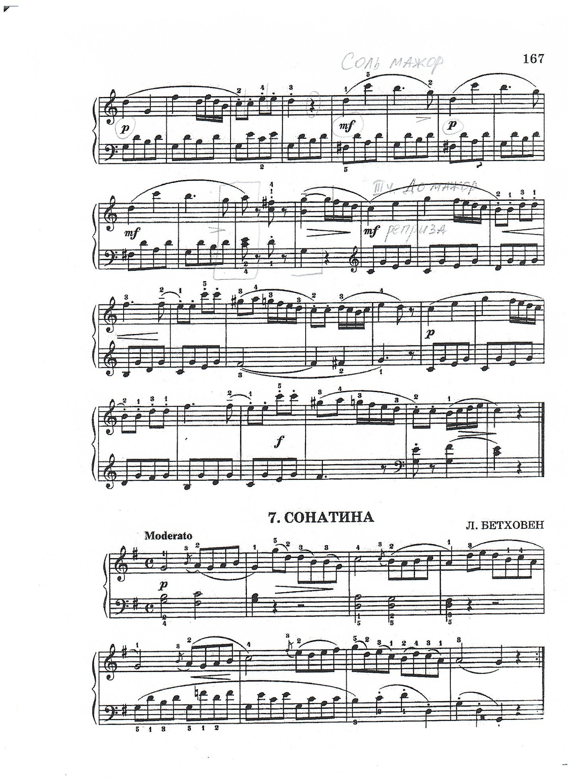
Антон Диабелли. Сонатина C dur. I часть.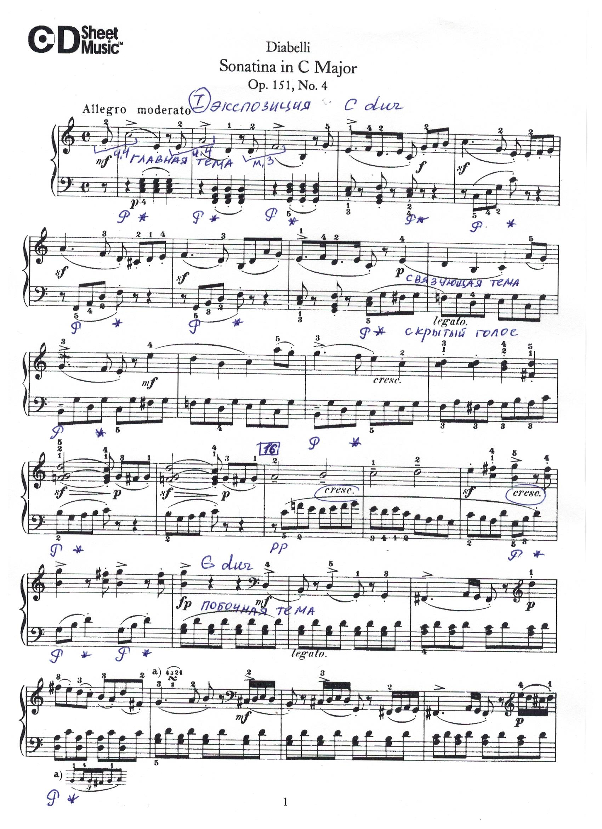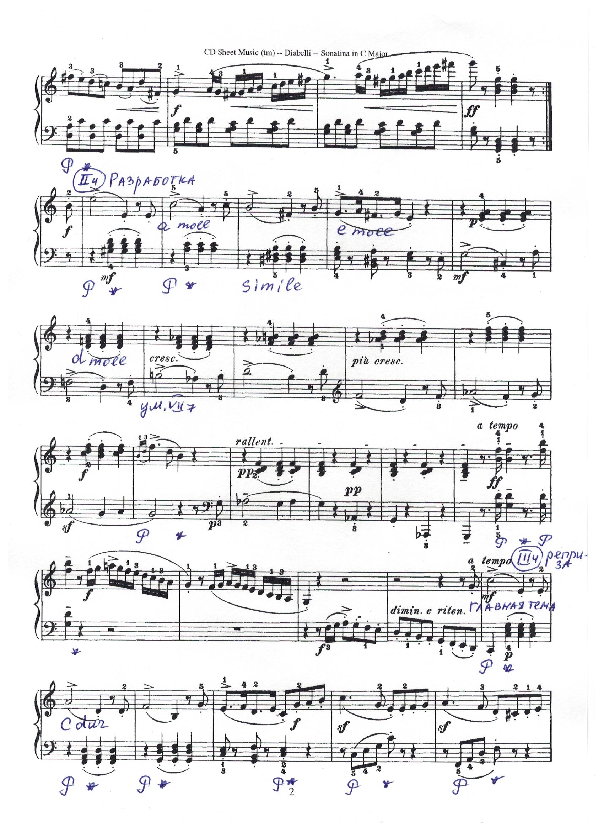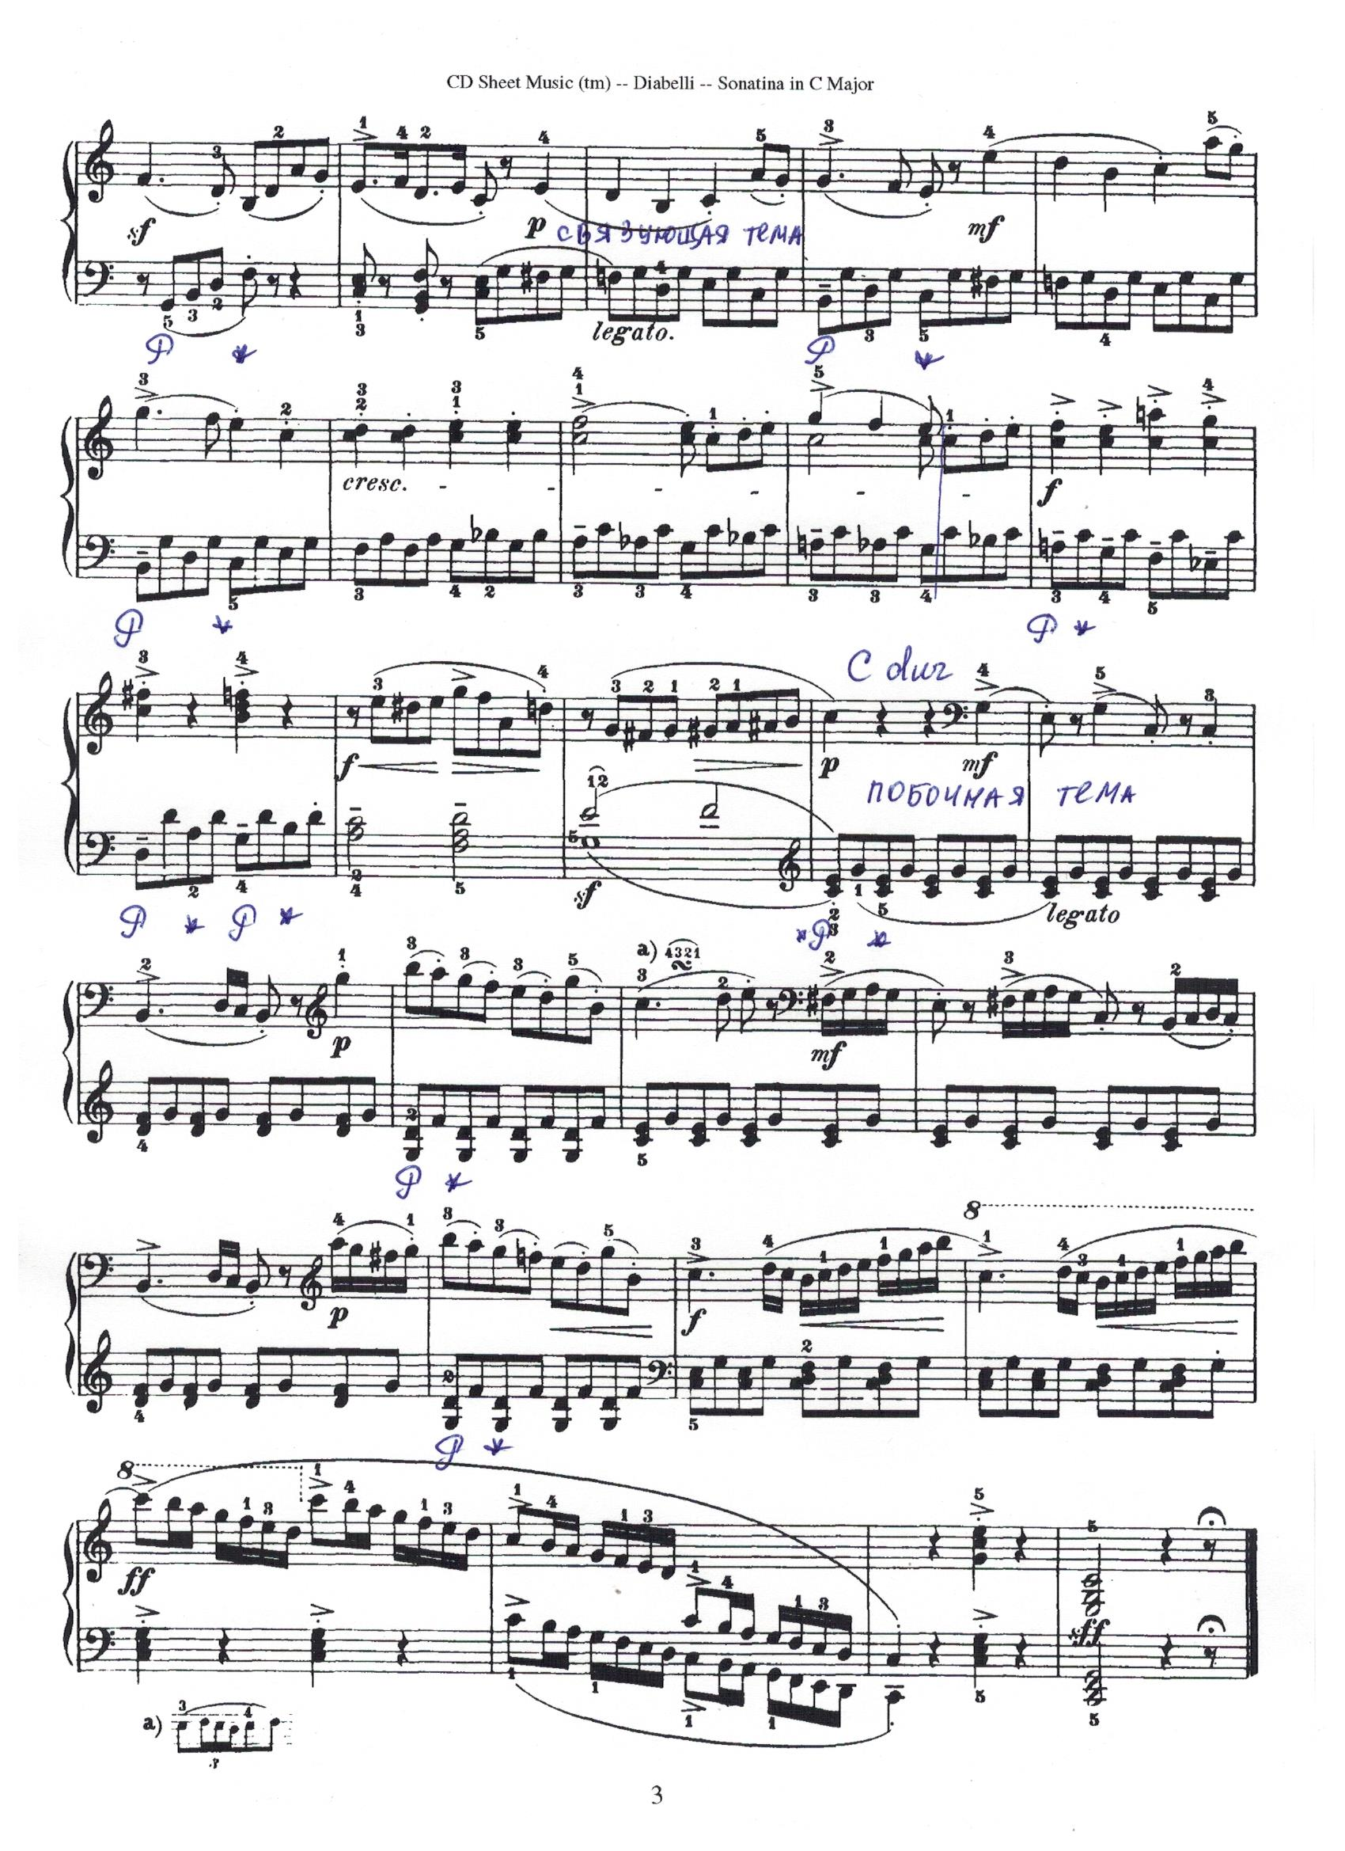

Муцио Клементи. Сонатина F dur. I часть.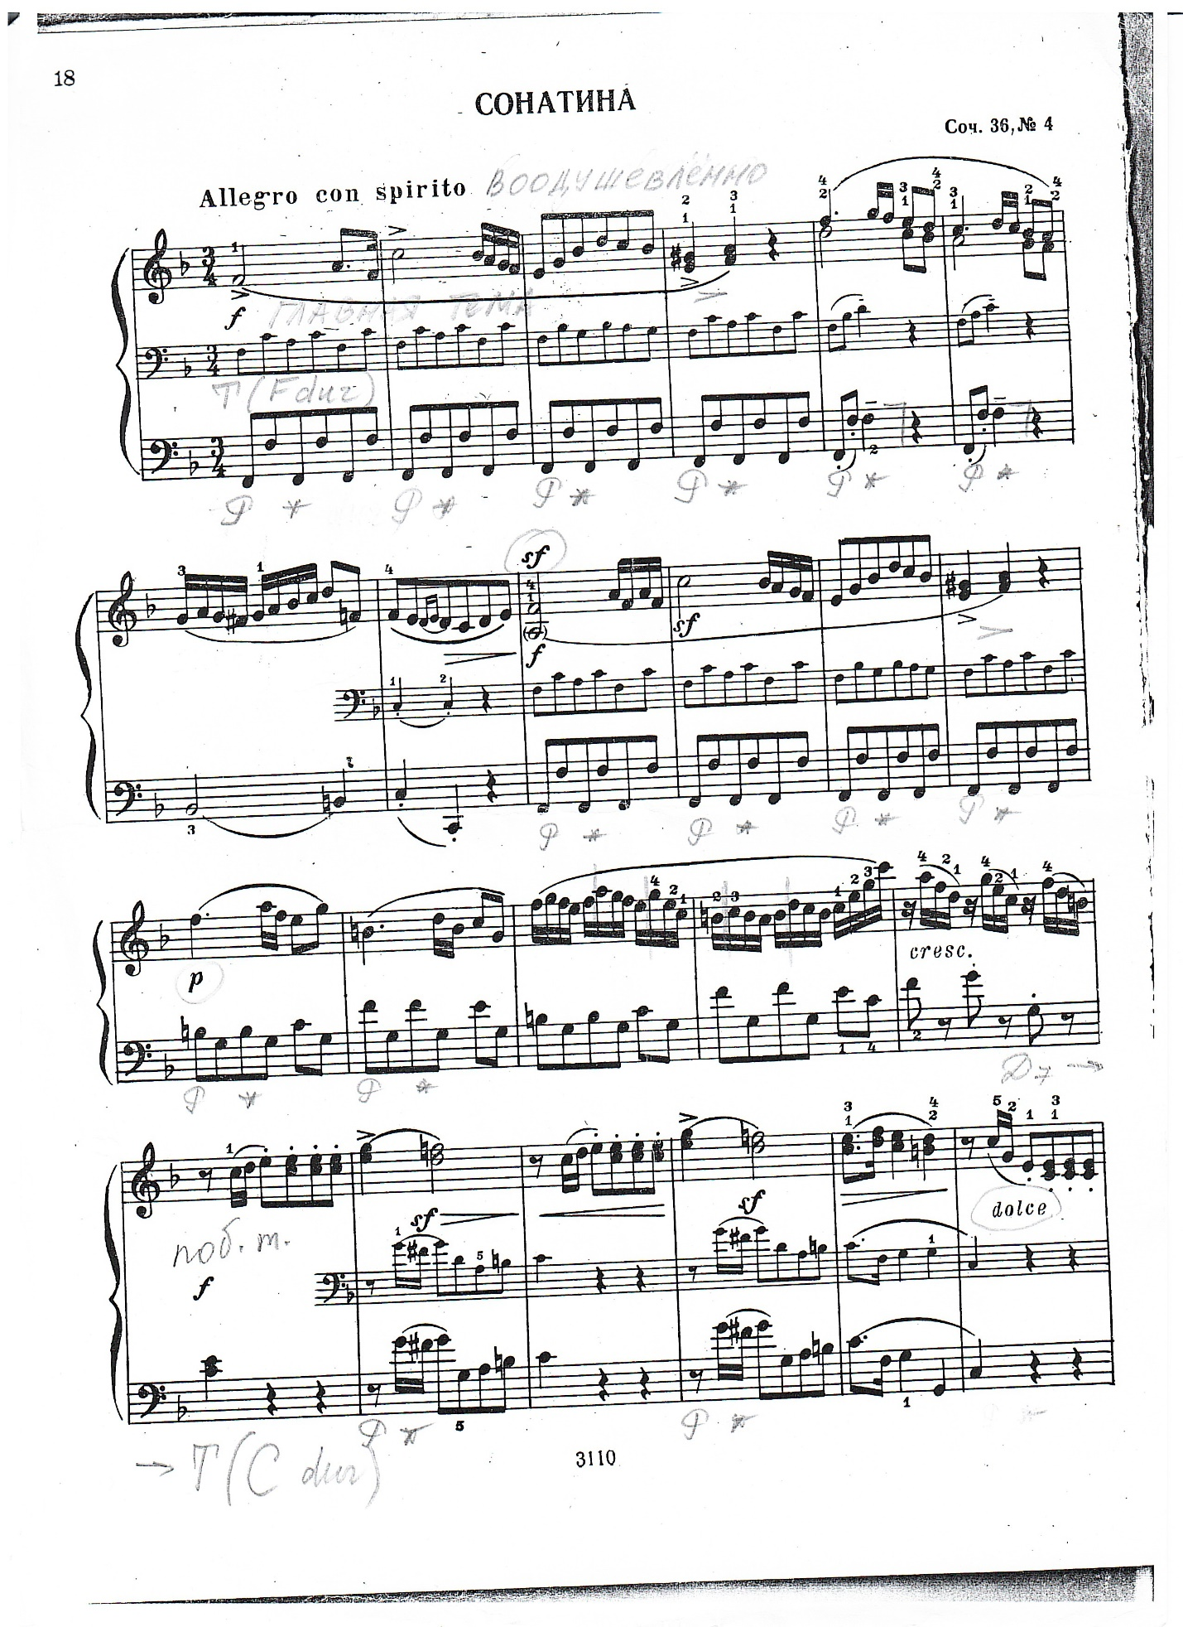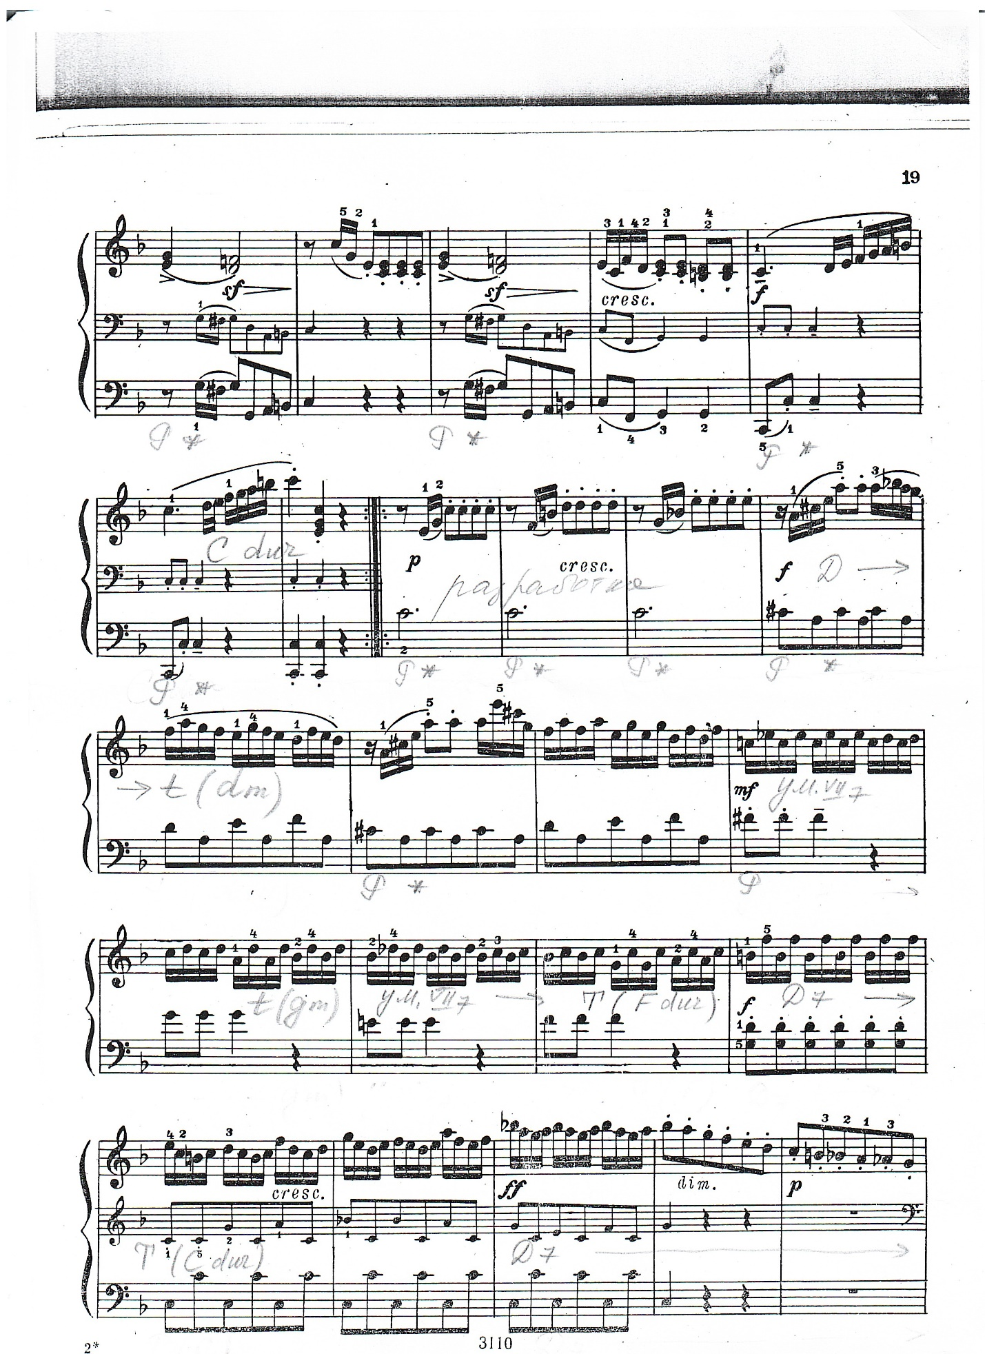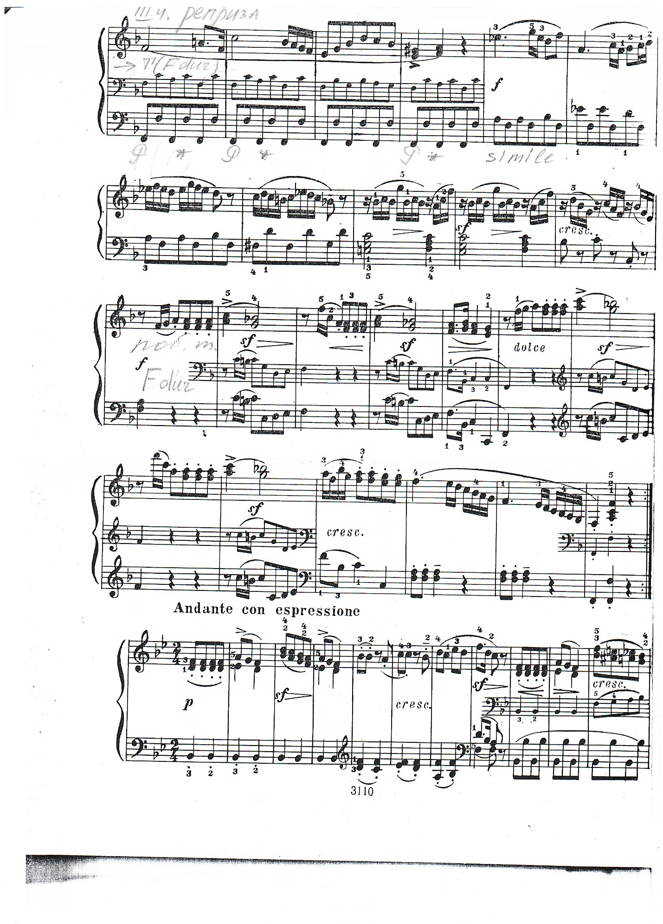

Йозеф Гайдн. Соната D dur. I часть.